**Praktikum 1 - Matakuliah Pilihan 1 (Web)**

**Program Studi: Teknik Informatika**

Lakukan praktikum dibawah ini, dan buat screenshot untuk pembuktian mengerjakan setiap poin dengan mengisi tabel dibawah, kemudian tunjukan hasil akhir dari men-share repository github yang telah dibuat.

# A. Installasi Node.js

1. Buka https://nodejs.org
2. Pilih versi terbaru, dan **LTS (Long Term Support)**.

Download sesuai sistem operasi (Windows/Mac/Linux).

1. Cek versi Nodejs setelah di install, menggunakan command prompt atau bash (Linux). Ketik seperti gambar dibawah.

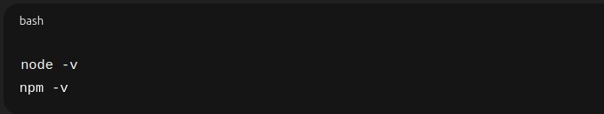

## B. Membuat Project [Next.js](http://next.js/)

1. Buka command prompt atau lewat visual code
2. Ketik : npx create-next-app@latest namaproject

.

1. Jika ada pilihan Typescript → Yes, App Router → Yes, Tailwindcss → Yes.
2. Masuk ke folder proyek anda dengan **cd namaproject**
3. Jalankan proyek dengan mengetik **npm run dev** *(Pastikan di dalam alamat folder proyek)*

Cek gunakan browser sesuai port yang dibuka dalam cmd.

## C. Membuat halaman baru

1. Buat folder baru di dalam app, yaitu about. Dan di dalamnya ada file baru page.tsx
2. Buat folder baru di dalam app, yaitu profile. Dan di dalamnya ada file baru page.tsx

Struktur folder pada project akan seperti ini

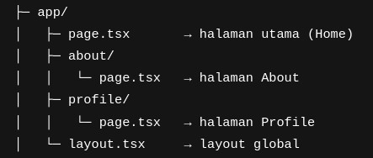

1. Pada app/page.tsx tulis kode program seperti dibawah ini

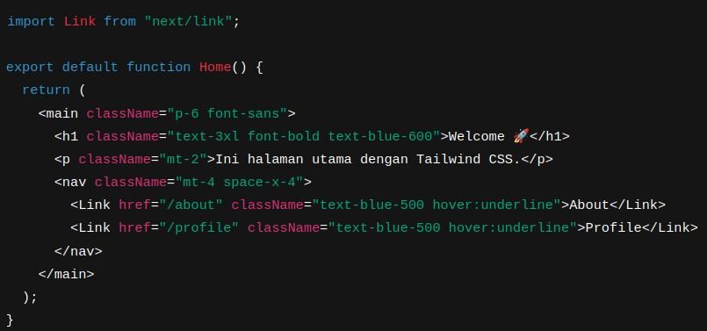

1. Cek menggunakan browser maka tampilan utama yang ditulis diatas seperti apa.
2. Selanjutnya ubah file **app/about/page.tsx** seperti pada kode program dibawah

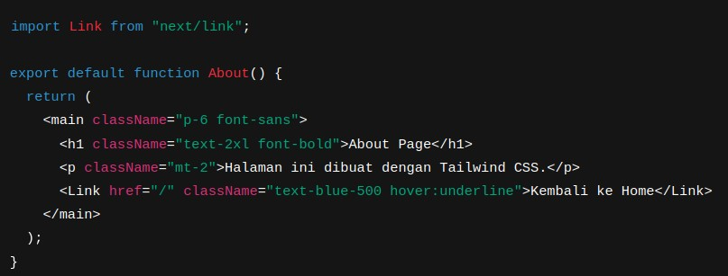

1. Lalu ubah juga file **app/profile/page.tsx** seperti pada kode program dibawah

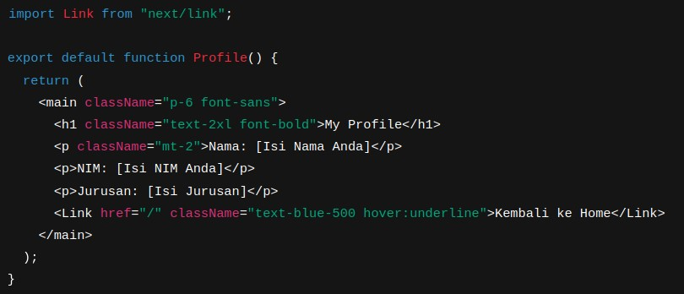

1. Cek menggunakan browser, test mengklik link about dan profile, apakah sudah berhasil?
2. Melakukan running dan debug di nextjs tidak perlu menstop atau restart service, karena sudah menggunakan teknologi Hot Reload.
3. Apa yang bisa anda simpulkan dari praktikum kali ini?

**Jawab:** Dari pengalaman praktikum ini, saya memahami cara menginstal Node.js, membuat proyek Next.js, menambah halaman baru, menjalankan proyek dengan npm, dan mengunggah proyek ke GitHub. Saya juga mengerti bahwa Next.js menawarkan fitur Hot Reload yang mempermudah proses pengembangan aplikasi.

## B. Github + Visual Code

1. Buat proyek di Github dengan nama **Latihan1**

git init git add .

git commit -m "first commit" git branch -M main git remote add origin https://github.com/**agunghakase**/**Latihan1.git** git push -u origin main

### Hasil Pengerjaan

|  |  |  |  |
| --- | --- | --- | --- |
| No. | Instruksi | Screenshot | Kendala/Saran |
| A. | Installasi dan Konfigurasi |  |  |
| 1. | Mendownload dan menginstall Node.js |  |  |
| 2. | Membuat projek Next.js |  |  |
| 3. | Tampilan Next.js |  |  |
| 4. | Membuat folder dan halaman about / profile |  |  |
| 5. | Tampilan halaman utama |  |  |
| 6. | Tampilan About dan Profile |  |  |
| B. | Github dan Viscode |  |  |
| 1. | Membuat repo di github |  |  |
| 2. | Hasil setelah di add |  |  |